Московский Авиационный институт

(Национальный исследовательский университет)

Факультет №3

«Системы управления, информатика и электроэнергетика»

Кафедра 304 «Вычислительные машины, системы и сети»

Отчёт по лабораторной работе №2

«Синтез комбинационных схем»

Вариант №6

По учебной дисциплине «Теория автоматов и формальных языков»

Группа: М3О-209Б-19

Выполнил:

Кузнецов Илья Игоревич

Почта: iluxandro@gmail.com

Принял:

Чугаев Борис Николаевич

Москва 2020

Содержание:

1. Задание___________________________________________3
2. Функция от 3-х переменных__________________________4
3. Функция от 4-х переменных__________________________6
4. Функция от 4-х переменных с избыточными минтермами_8
5. Вывод____________________________________________10

Задание:

Построить таблицы истинности для трёх функций:

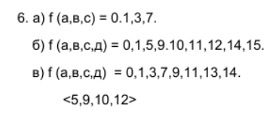

минимизировать их, построить схемы с временными диаграммами.

Функция от трёх переменных

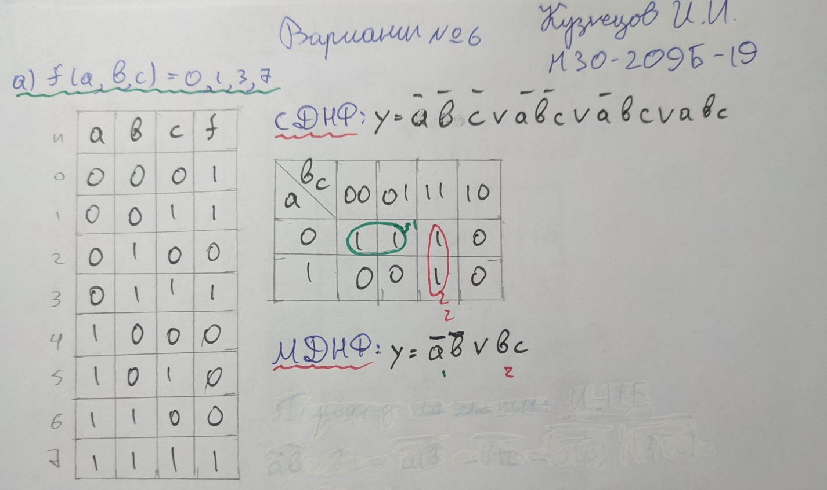

Логическая схема и временная диаграмма

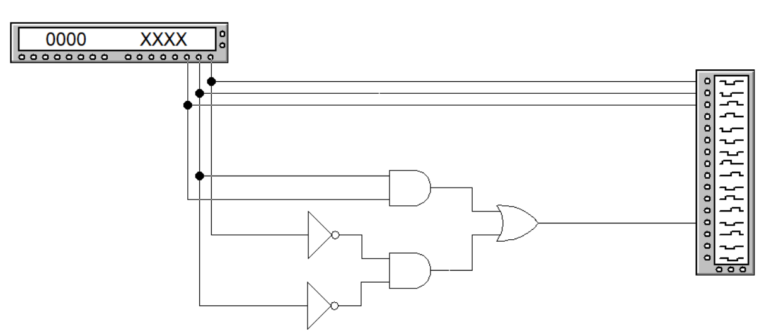

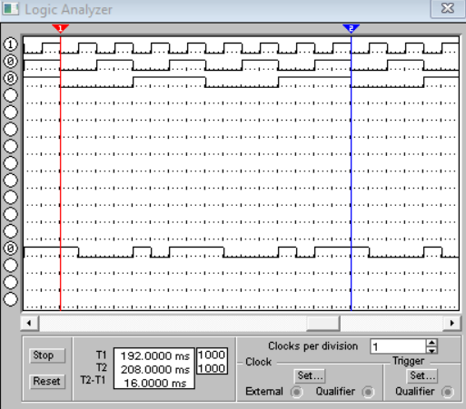

Функция от 4-х переменных

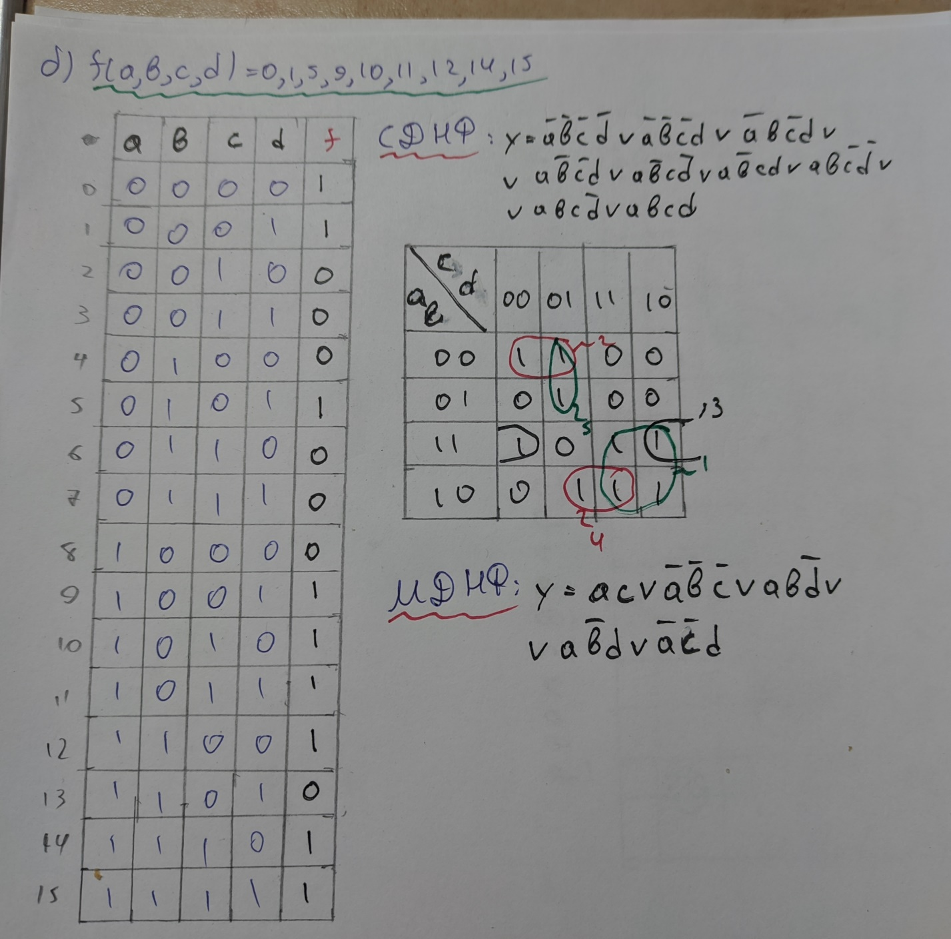

Логическая схема и временная диаграмма

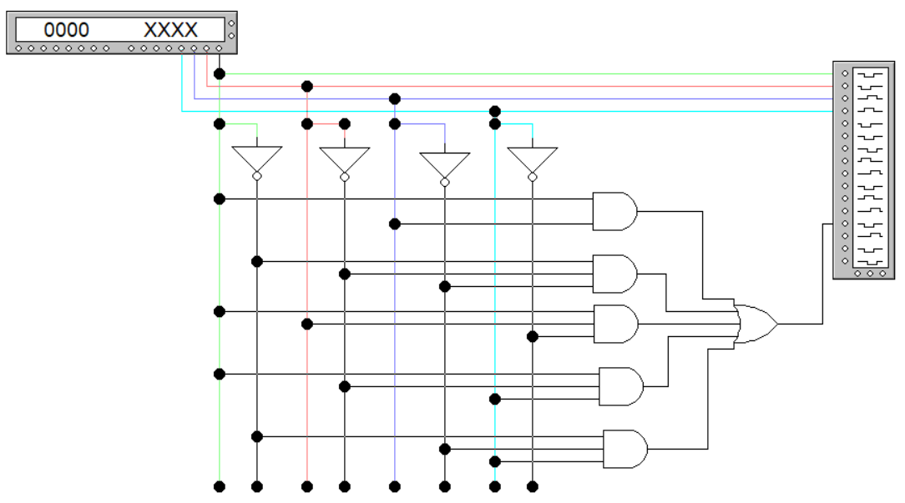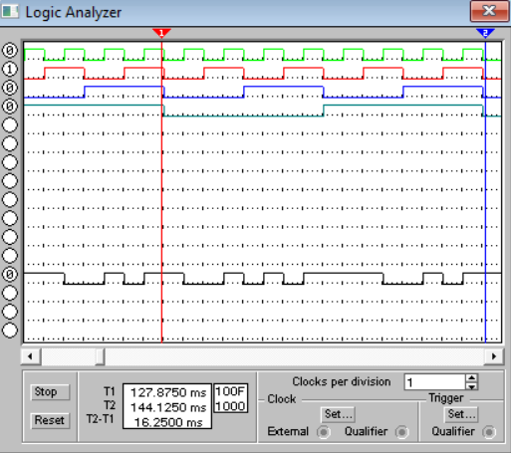

**Функция от 4-х переменных с избыточными минтермами**

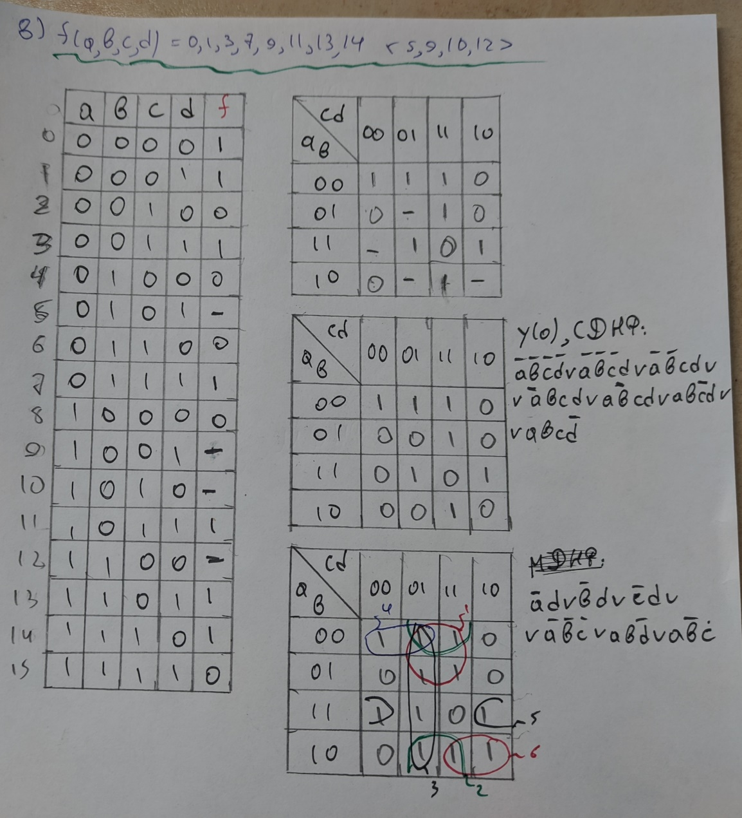

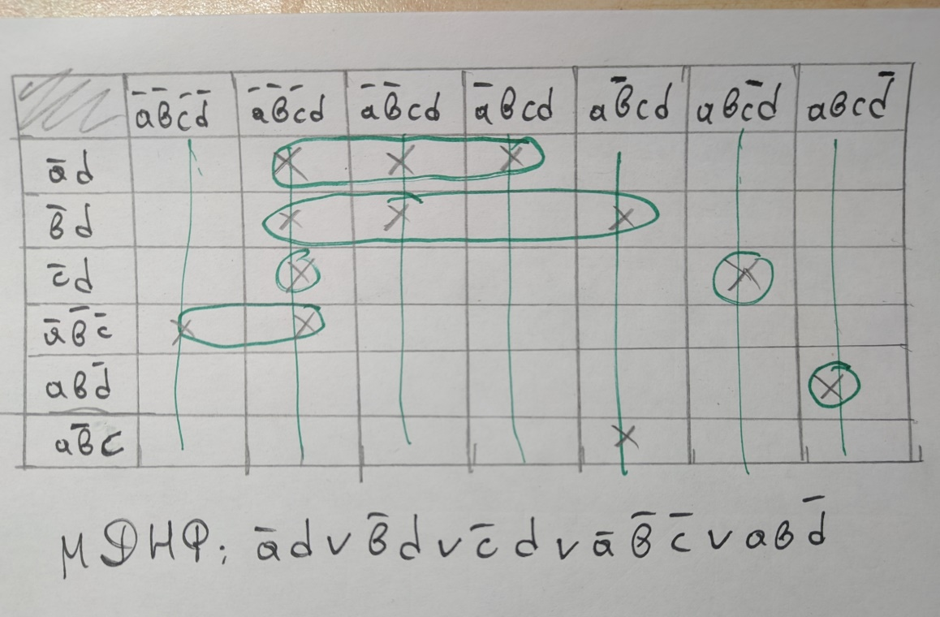

Логическая схема и временная диаграмма

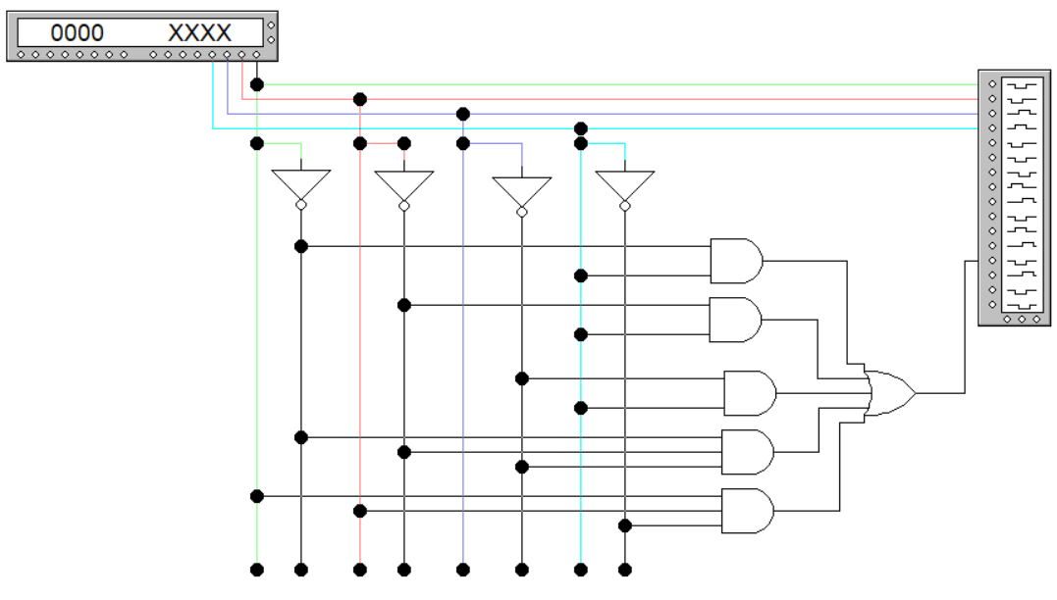

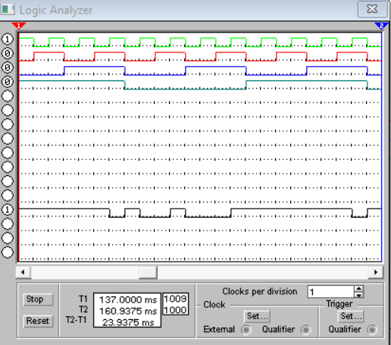

Вывод

В данной лабораторной работе я построил таблицы истинности для трёх функций (от трёх переменных, от четырёх переменных, от четырёх переменных с избыточными минтермами). Я минимизировал их, построил схемы с временными диаграммами.